Отчет по работе с ветеранами педагогического труда
МБОУ «Гимназия №32»
за 2020-2021 учебный год

Совместно с ветеранами педагогического труда поздравили с днем рождения
Председателя СТОС Шаехову А.Г. (18.10.2020г.)
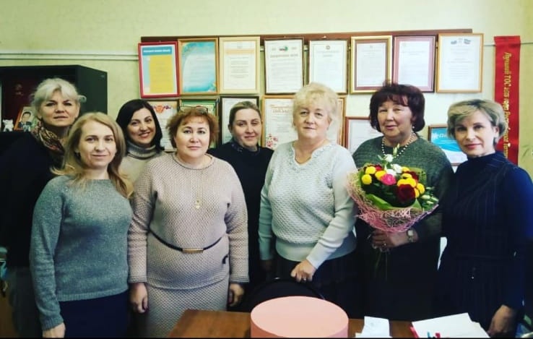

Совместно с ветеранами педагогического труда поздравили с днем рождения
Педагога по шахматам Хасанова Р.Х. (29.10.2020г.)

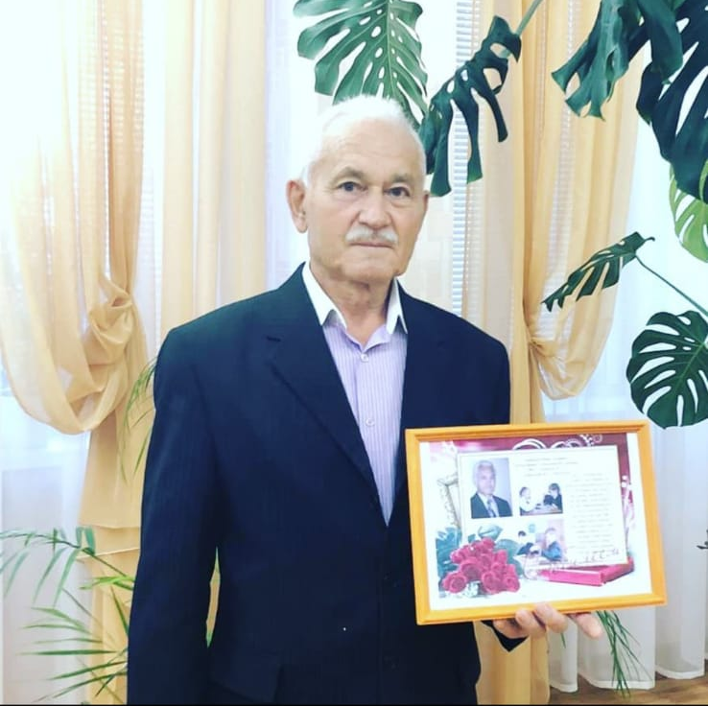

В рамках гражданско-патриотического месячника ветеран педагогического труда Павлова Л.П. выступила перед учащимися 6х классов. Она посвятила свое выступление школьному музею гимназии (22.01.2021г.)
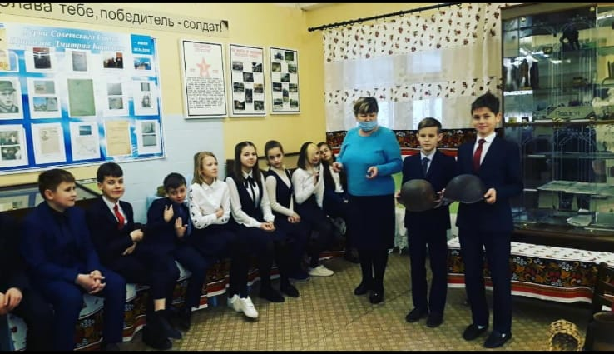

Поздравление ветерана педагогического труда, учителя биологии
Мошкову Л.Л. с 70летием (24.01.2021г.)
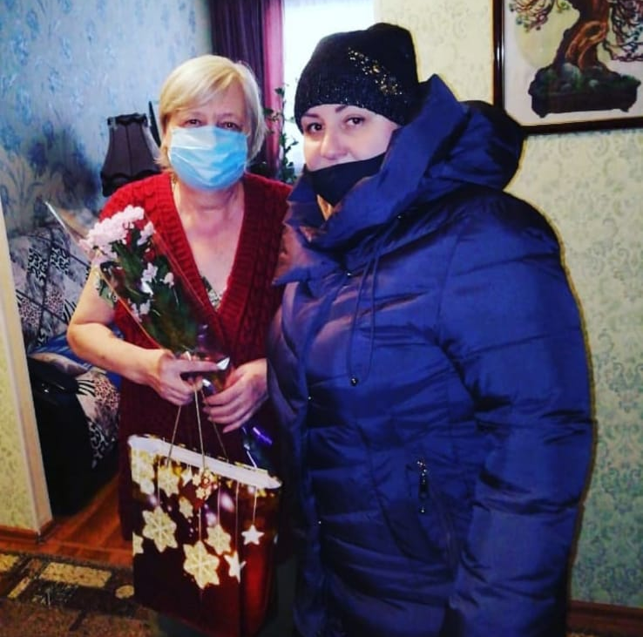

Совместно с ветеранами педагогического труда в рамках акции «У войны не женское лицо» поздравили с международным женским днем ветеранов долгожителей микрорайона (07.03.2021г.)
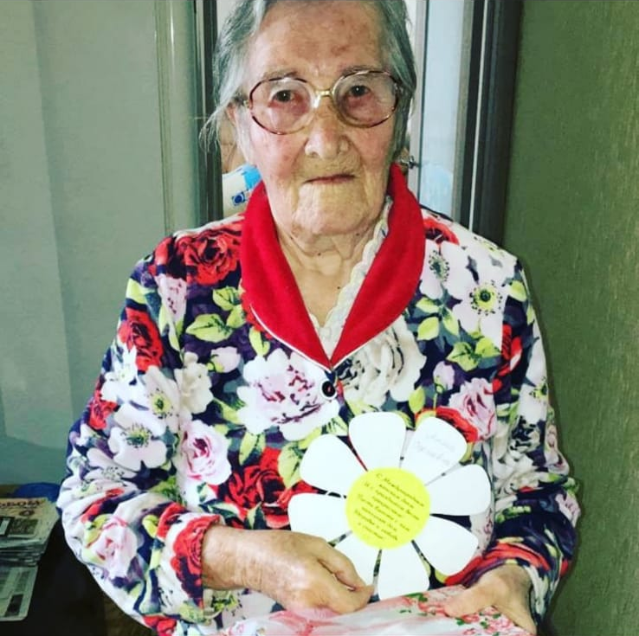

Ветеран педагогического труда Хасанов Р.Х. главный наставник для ребят в рамках подготовки к шахматным конкурсам. Ребята 3 б класса Ефимов А. и Давлетшина К. под его руководством заняли почетное третье место в городском XVI шахматном турнире им. В.И. Игнатьева. (14.03.2021г.)

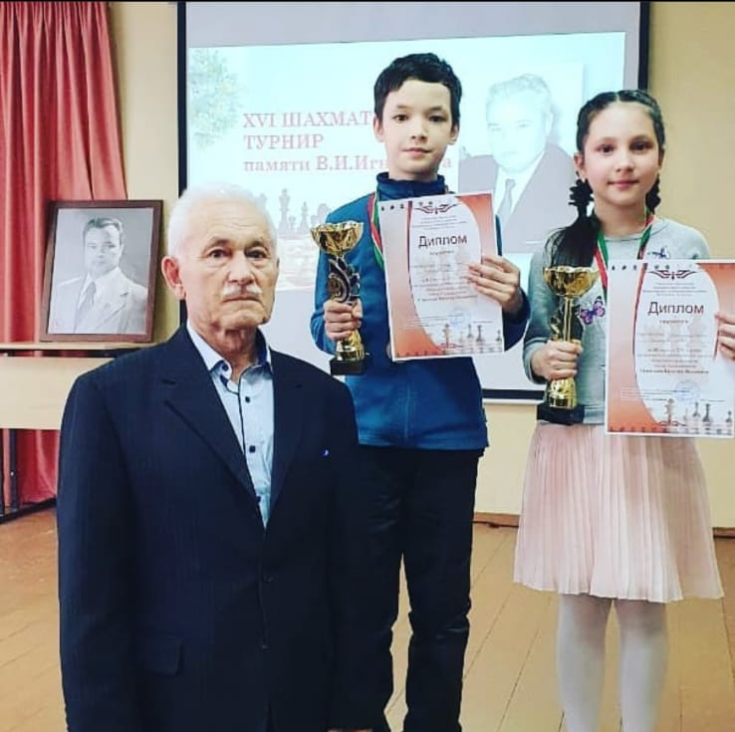

Ветераны педагогического труда гимназии приняли участие в поздравлении ветеранов микрорайона с 23 февраля (22.02.2021г.)
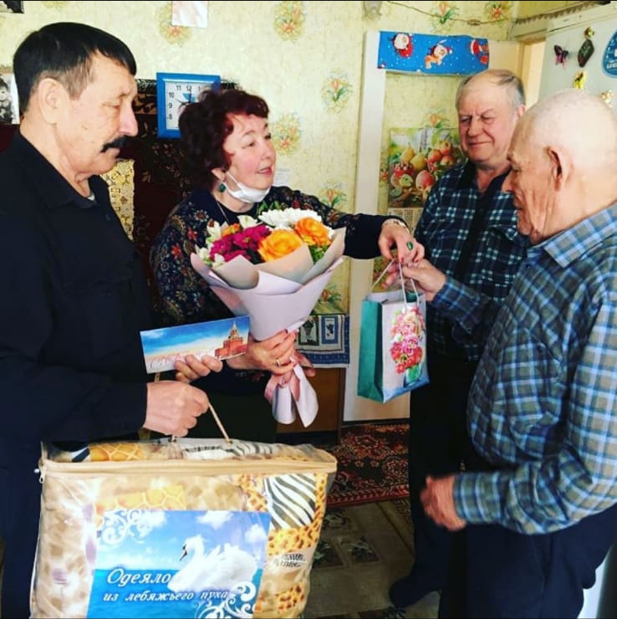

Ветераны педагогического труда гимназии активно посещают городской педагогический музей.
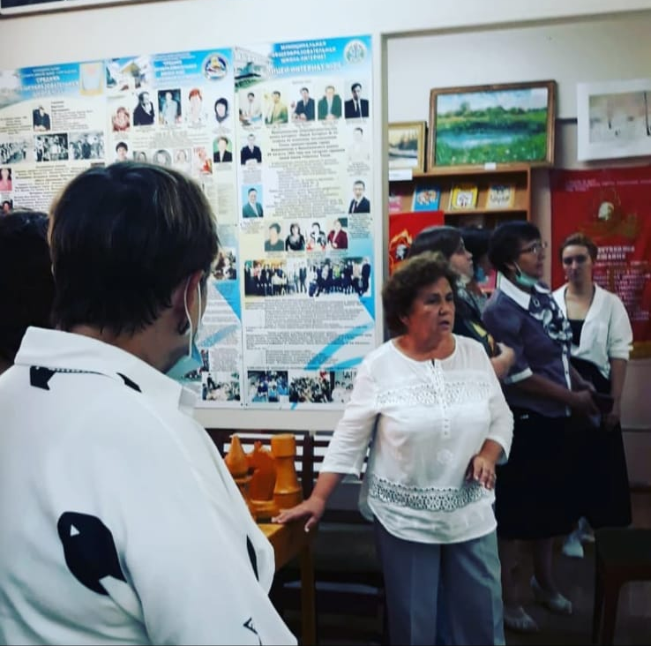

Ветераны педагогического труда гимназии проводят для учащихся лекции по истории Великой Отечественной войне (10.09.2021г.)

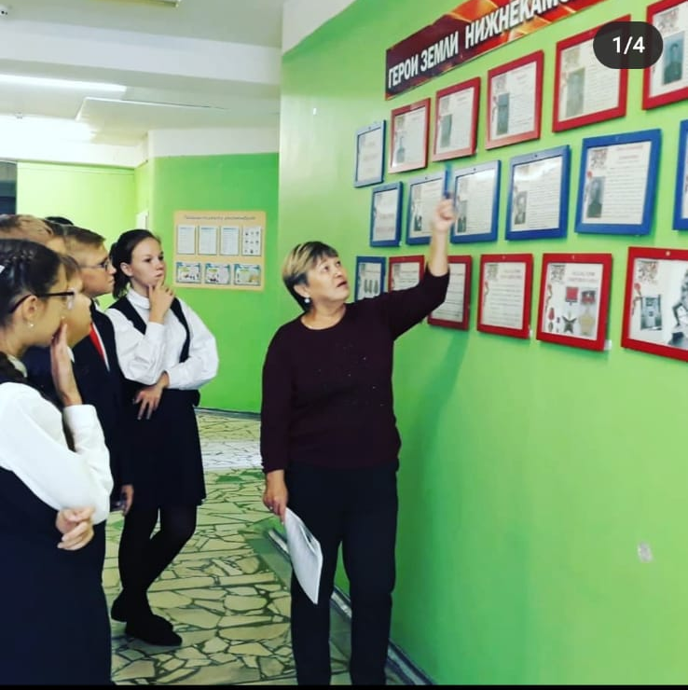

Педагогический коллектив гимназии поздравил с Днем учителя ветерана педагогического труда директора гимназии Якимову Л.А. (05.10.2021г.)

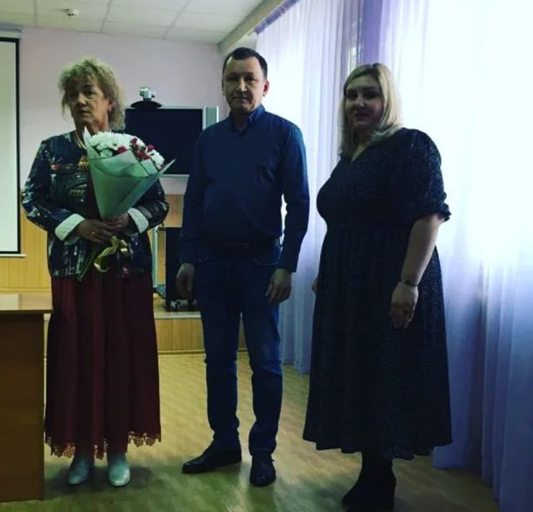

Поздравление ветерана педагогического труда, учителя начальных классов Насыхову Г.М. с 70 летием (14.10.2021г.)

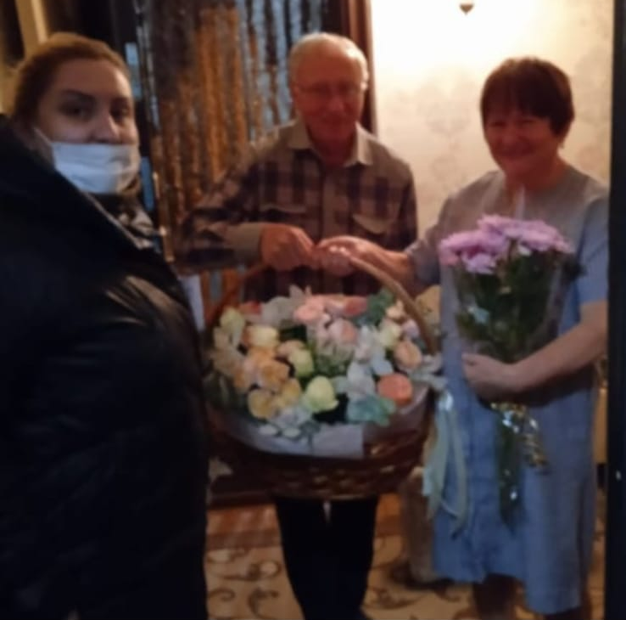

Поздравление ветерана педагогического труда, учителя начальных классов Шайхутдинову Х.Х. с 60 летием (11.11.2021г.)

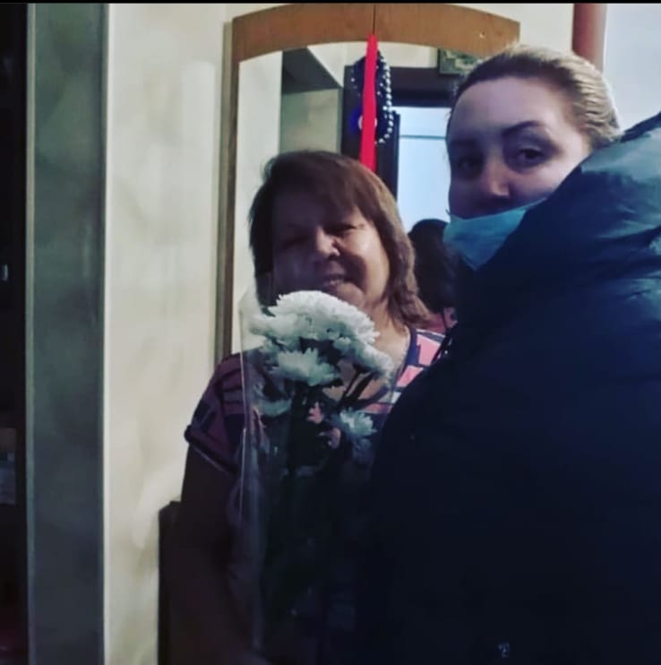

Ветераны педагогического труда ежегодно принимают участие городском конкурсе «Лейся песня на просторе!» (18.03.2021г.)
Номинация «Художественное слово». Конкурсант Новоселова Р.А. исполняет стихотворение «Русский язык»

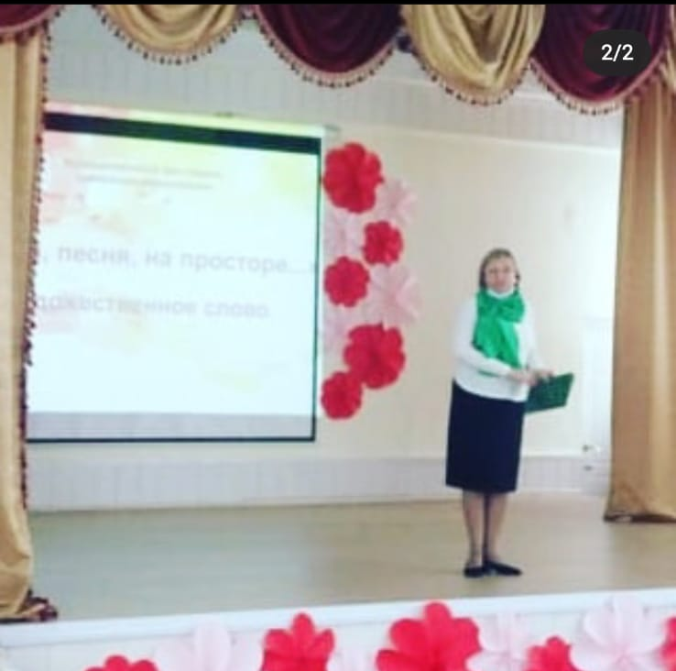

Ансамбль ветеранов педагогического труда гимназии
